*Родительское собрание*

*«В здоровом теле – здоровый дух»*

|  |
| --- |
| Воспитатели: Скубак Ирина Александровна  Зацаринная Екатерина Николаевна  МАДОУ ДСКВ №10 «Березка» |

**«В здоровом теле – здоровый дух».**

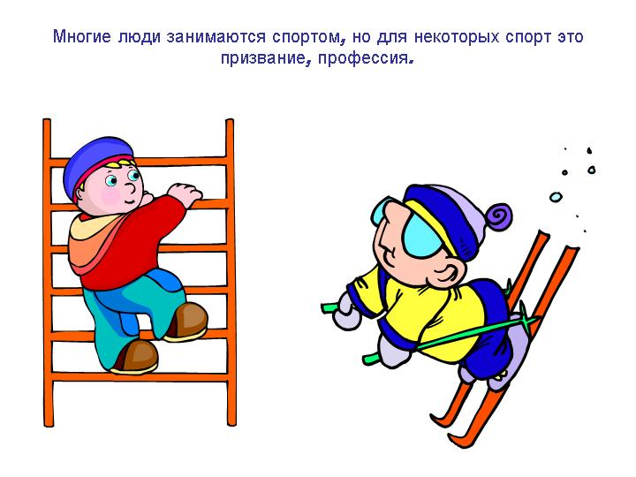

**Цель**: Формирование у родителей устойчивой мотивации к сохранению и укреплению здоровья своих детей.

**Задачи:**

1.Познакомить родителей с различными видами массажа.

2.Приобщить родителей к участию в жизни группы и детского сада.

3.Формировать потребности в ЗОЖ.

**Оборудование к собранию**: Презентация о разнообразных формах двигательной активности, презентация подвижных игр и упражнений в детском саду.

**1 Слайд:**

Добрый день, уважаемые родители!

Мы рады встречи с вами. Нам, воспитателям, доверено самое ценное - ваши дети. Мы знаем, что с самых ранних лет надо воспитывать в них любовь к Родине, уважение друг к другу и старшим, культуру поведения и чувство красоты. Развивать познавательные способности и интересы, и многое другое.

Но сегодня одной из самых острых проблем, стоящих перед обществом, становится здоровье детей, поскольку именно здоровье является условием успешного роста и развития, духовного и физического совершенствования, а в дальнейшем и успешной жизненной карьеры.

Быть здоровым - естественное желание каждого человека. Особенно важно. Для каждой мамы, здоровье ее ребенка. А что же такое здоровье?

***Ответы родителей.***

**2 Слайд:**

**« Здоровье –** это полное физическое, психическое и социальное благополучие, а не только отсутствие болезней и физических дефектов» ( из толкового словаря Ожегова)

Предлагаем вашему вниманию.

***Высказывание великих педагогов***

«Единственная красота, которую я знаю,- здоровье»

Г. Гейне

«…Физическое воспитание - это то, что обеспечивает здоровье и доставляет радость».

Крэттен

« Недостаточно закалять душу ребенка; столь же необходимо закалять и его мышцы».

М. Монтень

« Люди, чувствуют себя хорошо, дают хорошие результаты».

Д. Карнеги

«Наш организм для 120 лет жизни. Если мы живем меньше, то это вызвано не недостатками организма, а тем, как мы с ним обращаемся»

К. Купер

«Если человек беспорядочен в своем отдыхе, нерегулярен в приеме пищи и неумерен в работе – болезнь убивает его».

К. Циолковский

«Пусть будет врачами твоими трое: веселый характер, покой и уверенность в жизни»

Народная мудрость

**3 Слайд:**

Всем не понаслышке известно, что для каждого ребенка очень важен режим дня. Так что же такое «РЕЖИМ ДНЯ»?

***Режим дня* —** это система распределения периодов сна и бодрствования, приемов пищи, гигиенических и оздоровительных процедур, занятий и самостоятельной деятельности детей. Бодрое, жизнерадостное и в то же время уравновешенное настроение детей в большой мере зависит от строгого выполнения режима. Запаздывание еды, сна, прогулок отрицательно сказывается на нервной системе детей: они становятся вялыми или, наоборот, возбужденными, начинают капризничать, теряют аппетит, плохо засыпают и спят беспокойно. Один из немаловажных отличительных признаков воспитания в детском саду от домашнего – это режим в детском саду. В детском саду все подчинено заранее установленному распорядку. И это несомненный плюс. Ведь такая системность приучает даже самого взбалмошного карапуза к аккуратности, точности, порядку. Что уж говорить о питании. Любой диетолог подтвердит, что правильный прием пищи в одно и то же время способствует росту здорового организма.

**4 Слайд:**

***Сон детей***

Лучшим отдыхом для нервной системы служит ночной сон, для детей не менее 10 часов.

Обязательно проветривайте свою комнату, открывайте форточку перед сном. Сон при свежем воздухе полезен для здоровья.

Перед сном не стоит сильно наедаться, смотреть по телевизору « ужастики» и засиживаться перед компьютером.

**5 Слайд:**

Немало важно закаливать детский организм с самого раннего возраста для профилактики простудных заболеваний и укреплению физического здоровья.

***Методические рекомендации по закаливанию детей и взрослых***

***Температурный режим помещения***

Температура воздуха в помещении для детей старше года не должна превышать 17 - 190С. Освежение воздуха путем систематических проветриваний помещений способствует не только нормализации температурного режима помещения, но и циркуляции воздуха.

длительное время нахождения в душных, редко проветриваемых помещениях снижается мышечный тонус, повышается раздражительность, отмечается плохой аппетит.

***Прогулка на воздухе***

Детям старше 1,5 лет необходимо гулять на воздухе не менее 2 раз в день по 2,5 - 3 часа. В холодное время года прогулки должны проводиться при температуре воздуха не ниже - 15 - 160 С. Наиболее целесообразно проводить прогулки ,сочетая их с игровой или познавательной деятельностью.

В теплое время года все прогулки проводятся на открытом воздухе, а во время дождя – под навесом. Во время прогулок проводят подвижные игры, создают условия для активной деятельности детей. Рациональная одежда во время прогулок способствует двигательной активности детей. Особенно это важно зимой. Наилучшей верхней одежной для детей 3 – 7 лет является комбинезон их шерстяной ткани и подкладки. В целом для зимы достаточно 4 – 5 слоев одежды – нательная рубашка и трусы, колготки, верхняя рубашка и штаны (для девочек платье) теплая кофточка и комбинезон.

**Вот так мы укрепляем свое здоровье в детском саду. Но для поддержания физического состояния необходимо делать это и дома!** (слайд 6-29)

Сейчас Ирина Александровна проведет с вами такую разминку. Вы поймете, что ничего сложного нет, а сколько эмоций получит ваш ребенок, но и вы тоже! (родители выполняют комплекс упражнений под музыку)

Затем Екатерина Николаевна предлагает родителям познакомиться с некоторыми видами пальчикового массажа.

***Заключение***

Забота о здоровье ребенка и взрослого человека стала занимать во всем мире приоритетные позиции. Чем больше мы будем ребенку показать и рассказать о здоровье, тем лучше для его развития.

Предлагаем вам поддержать инициативу детского сада и внедрять здоровый образ жизни в семью.

По результатам нашего родительского собрания, предлагаем такое решение:

* Домашний режим ребенка должен быть продолжением режима дня детского сада.
* В выходные дни выходить с детьми на прогулку.
* Систематически проводить закаливание детей дома.
* Внедрять здоровый образ жизни в каждую семью.
* Не допускать дома детского травматизма.

***Анкетирование родителей***

Уважаемые родители! В заключение, чтобы узнать, насколько тема и содержание родительского собрания отвечает требованиям родительских собраний, требованиям семьи, предлагаем вам заполнить анкету.

***Анкета для родителей***

*Уважаемые родители!*

Просим Вас принять участие в анкетировании: «Моё участие в физическом развитии ребёнка», которое проводится с целью решения задач сохранения и укрепления здоровья детей в детском саду и семье.

Первоосновной нашей с вами работы по физическому воспитанию детей является взаимное сотрудничество, создание социально-бытовых, природных, экологических и педагогических условий в группе и семье.

Сколько полных лет Вашему ребенку?

Как часто Вы уделяете свободное время ребёнку?

Часто □ Редко □ Иногда □ Никогда □

Посещает ли ваш ребёнок спортивную секцию? Если да, то какую? ____________________________________________________________________

4. Установлен ли для Вашего ребёнка дома режим дня? Соблюдает ли он  
его?

Проводите ли дома с детьми закаливающие мероприятия? Какие?

Виды деятельности ребёнка после прихода из детского сада и в выходные Дни:

подвижные игры; просмотр телепередач;

спортивные игры и музыкально-ритмическая деятельность;

упражнения; прогулки на свежем воздухе;

настольные игры; чтение книг;

конструирование; трудовая деятельность;

лепка, рисование; походы.

Какие трудности в физическом воспитании детей Вы испытываете?__________________________________________________________

Знаете ли вы уровень физической подготовленности своего ребёнка?_______________________________________________________________

Эффективна ли работа по физическому воспитанию в ДОУ?

Да __ Нет __ Сомневаюсь __

Какие формы работы по физическому воспитанию детей в ДОУ Вы хотите  
увидеть, в каких мероприятиях желаете принять участие?

***Спасибо за участие!***

***Искренне желаем Вам крепкого здоровья, счастья, благополучия в семье.***

***Пусть дети радуют Вас!***